Arbeitsaufträge KISY – Perzeptron

Löse alle Theorieaufgaben sowie eine der zwei Programmieraufgaben (Level 1 oder Level 2).

Abgabe:
- Text-Dokument mit den gelösten Theorieaufgaben
- .py Datei(en) mit dokumentierter Implementierung (doc-Strings!)

Theorieaufgaben

- Erläutere die Funktionsweise des Perzeptron-Algorithmus (mit Schaubild).
In deiner Erklärung solltest du auf folgende Aspekte eingehen:
- Wie erfolgt die Berechnung einer Vorhersage anhand der Gewichte und der Merkmale eines Datenpunktes?
Mit der Formel z = w*x+b, w ist gewicht, x ist feature und b ist bias

- Welche Rolle spielt die Aktivierungsfunktion im Perzeptron-Algorithmus?
Prüft ob z stimmt, gibt binäre ausgabe

- Wie werden die Gewichte angepasst, wenn eine Fehlklassifikation auftritt? Beschreibe den Lernprozess anhand eines Beispiels.
- Fehler e berechnen
- Wenn e != 0 —> Gewichte aktualisieren mit wi= wi + alpha * x1 * e
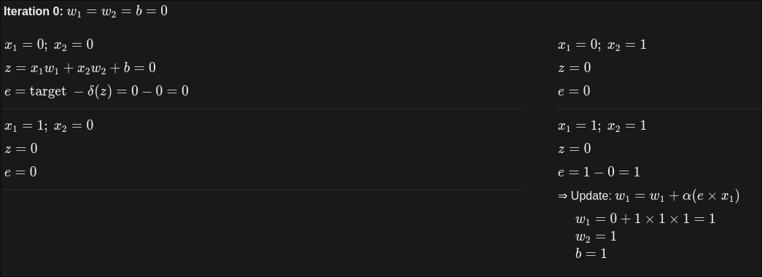
- Gegeben sei folgende Funktion:
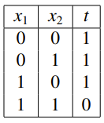

- Lerne die Funktion mit einem einfachen Perzeptron. Verwende dabei die Stufenfunktion und passe die Gewichte für zumindest drei Iterationen an. Schreibe dabei die Gewichte für alle Features für jede Iteration auf.

Die Anfangswerte seien, w= [0.5,0.5], Schwellenwert b=-0.5
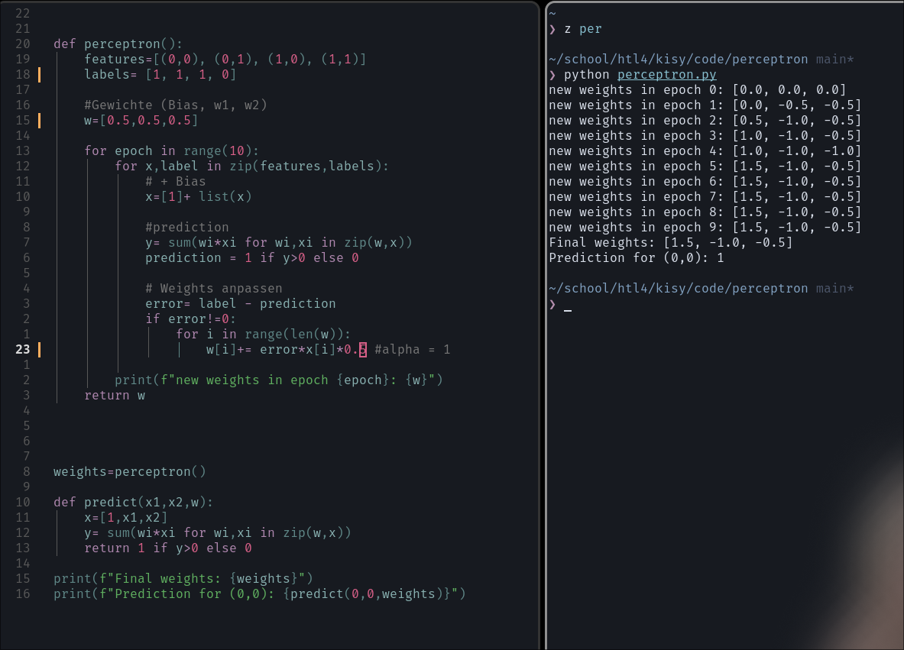

- Um welche Funktion handelt es sich?
NAND

Programmieraufgabe Level 1: Perzeptron für Iris Flower Classification

1. Implementiere load_data

Beschreibung:
Die Funktion load_data lädt die Daten aus einer CSV-Datei, die Informationen über die Iris-Blume enthält. Die Datei enthält fünf Spalten: sepal_length, sepal_width, petal_length, petal_width und species. Die Daten müssen so verarbeitet werden, dass die letzten Spalten für die Arten "Iris-setosa" und "Iris-versicolor", "Iris-virginica" in numerische Werte konvertiert werden:
- Iris-setosa = 0
- Iris-versicolor = 1
Die ersten vier Spalten sind numerische Werte und bilden die Merkmale des Modells. Dein Ziel ist es, diese Daten zu laden und in einer geeigneten Datenstruktur zu speichern.

Argumente:
- filename (str): Der Dateipfad zur CSV-Datei.

Rückgabewert:
- Eine Liste von Listen, wobei jede innere Liste die Merkmale und das Label enthält:
  - Die ersten vier Werte: Merkmale (numerische Werte)
  - Der letzte Wert: Label (0 oder 1)

Beispielausgabe:

[[5.1, 3.5, 1.4, 0.2, 0], [4.9, 3.0, 1.4, 0.2, 0], [4.7, 3.2, 1.3, 0.2, 0], [4.6, 3.1, 1.5, 0.2, 0], … ]

Tipps:
- Konvertiere die Spezies "Iris-setosa" in 0 und "Iris-versicolor" in 1. Ignoriere für diese Aufgabe alle anderen Spezies.

2. Implementiere perceptron

Beschreibung:
Die Funktion perceptron implementiert den Perceptron-Algorithmus, um die Art der Iris-Blume basierend auf den Merkmalen der Blume (Längen und Breiten der Kelch- und Blütenblätter) vorherzusagen. Der Algorithmus lernt Gewichte für die vier Merkmale und einen Bias, um zwischen Iris-setosa (0) und Iris-versicolor (1) zu unterscheiden.
Argumente:
- data (list of list): Die geladene CSV-Datei, wobei jede Liste aus den vier Merkmalen und einem numerischen Label besteht.
- iterations (int): Anzahl der Iterationen, die der Algorithmus durchlaufen soll.

Rückgabewert:
- w (list): Liste der gelernten Gewichte für jedes Feature sowie den Bias.
- misclassified_list (list of int): Liste der Anzahl von Fehlklassifizierungen pro Iteration.

Beispielausgabe (10 Iterationen):
Weights after training: [-1.0, -1.0999999999999996, -3.5999999999999996, 5.200000000000001, 2.1999999999999997]
Misclassified samples per iteration: [1, 3, 1, 0, 0, 0, 0, 0, 0, 0]

Tipps:
- Initialisiere die Gewichte und den Bias zu Beginn mit 0.
- Verwende eine Stufen-Funktion (z.B. y > 0, um 1 vorherzusagen, und y <= 0, um 0 vorherzusagen).
- Wenn das Beispiel falsch klassifiziert wird, aktualisiere die Gewichte:
  - Berechne delta (Differenz aus Label-Wert und berechneter Ausgabe
  - Wenn delta nicht gleich 0 ist, aktualisiere alle Gewichte:
w[i] += delta * x[i]
- Iteriere über die Daten und passe die Gewichte für die angegebene Anzahl von Iterationen an.

3. Teste dein Programm

Bei korrekter Implementierung sollte bei zehn Iterationen folgender Plot angezeigt werden:
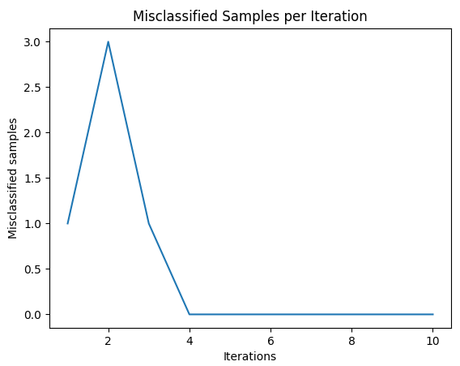

Führe nun die Python-Datei check_implementation.py aus und überprüfe, ob dein Programm korrekte Vorhersagen für die fünf „Test-Blumen“, die im Programm definiert werden, liefert:
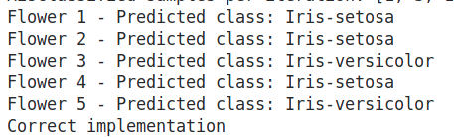

Programmieraufgabe Level 2: Titanci Survivor Prediciton

Beschreibung:
Verwende den Perzeptron-Algorithmus, um anhand verschiedener von dir bestimmter Features vorherzusagen, ob ein Passagier der Titanic deren Untergang überlebt oder nicht.
Gegeben ist hierfür ein .csv File mit folgendem Aufbau und über 800 Einträgen:
- 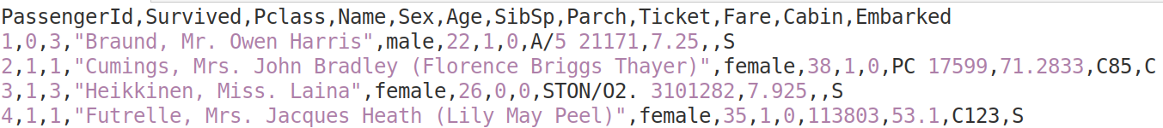Recherchiere bzw. überlege, was die Features genau bedeuten und welche für deinen Algorithmus (wahrscheinlich) wichtig sind bzw. welche du nicht verwendet solltest:
https://www.kaggle.com/datasets/yasserh/titanic-dataset
- Lade die Daten in ein Python-Programm und bereite sie so auf, dass du damit arbeiten kannst. Verwende hierfür Module wie numpy oder pandas.
- Teile die Daten zufällig in 80% Trainingsdaten und 20% Testdaten.
- Erstelle eine Funktion perceptron(training_data,iterations) – diese Funktion soll anhand des Perzeptron-Algorithmus die Gewichte für die von dir verwendeten Features berechnen.
- Erstelle eine Funktion test_model(test_data,w). In dieser Funktion soll für alle Zeilen von test_data mit den Gewichten w berechnet werden, ob die Voraussage deines Modells mit dem gegebenen Label in test_data übereinstimmt.
Ermittle die Trefferquote deiner Vorhersage in Prozent – die höchste Trefferquote der Gruppe gewinnt :)

82%
